Мастер - класс
«3Д композиция»
по декоративно – прикладному творчеству
(рекомендован для детей 7 -10 лет.)
педагог дополнительного образования
Иванова Вера Сократовна

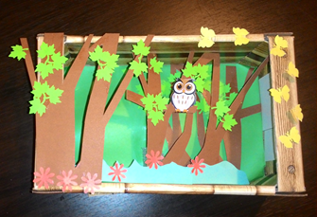

Инструменты и материалы: цветная бумага и картон, коробочка, пенопласт, фигурные дыроколы, клей, ножницы, карандаш, цветные картинки.
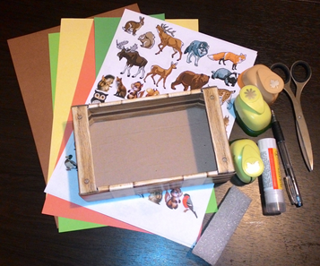
По шаблону обведём деревья или можно нарисовать самим, на картоне коричневого цвета, и вырезаем.
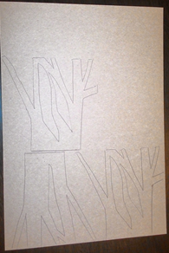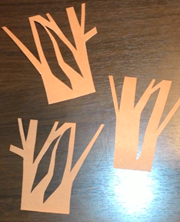
К одной заготовке приклеим кусочек пенопласта.
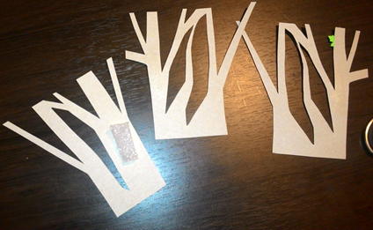
Вырезаем прямоугольник и приклеиваем на дно коробочки.
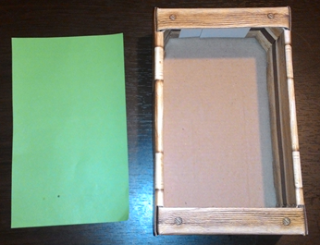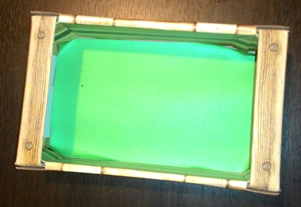
Вырезаем травку, фигурку животного или птицы, с помощью дыроколов делаем бабочек, листочки и цветы. Цвет используем в зависимости какое время года выбран.

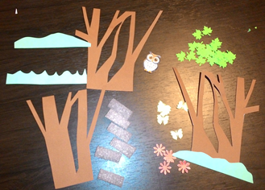
Затем 1 заготовку дерева приклеиваем к стенке коробочки.
2 заготовку дерева (с кусочком пенопласта) в середину.
3 заготовку дерева приклеиваем прямо на коробочку сверху.
Приклеиваем ко второму дереву травку.
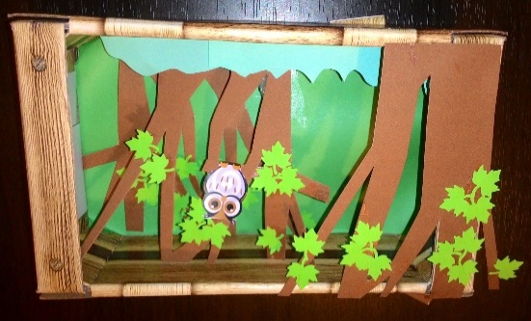
Украшаем листочками, цветочками и бабочками.

Объемная композиция готова.
Поделки в такой же технике.

